**گزارش تمرین دوم داده کاوی**

**7-1:**

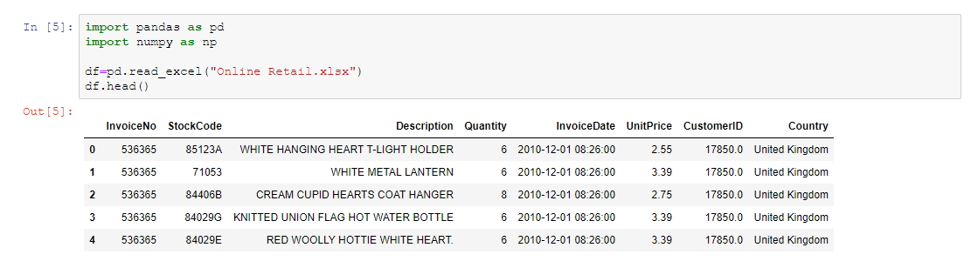

**7-2:**

**و**

**7-3:**



**7-4:**



**7-5:**

**و**

**7-6:**

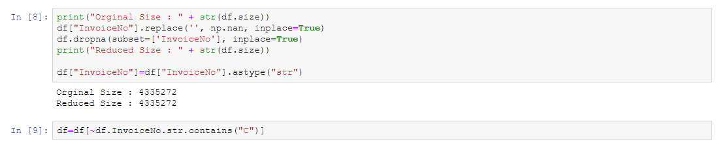

**7-7:**

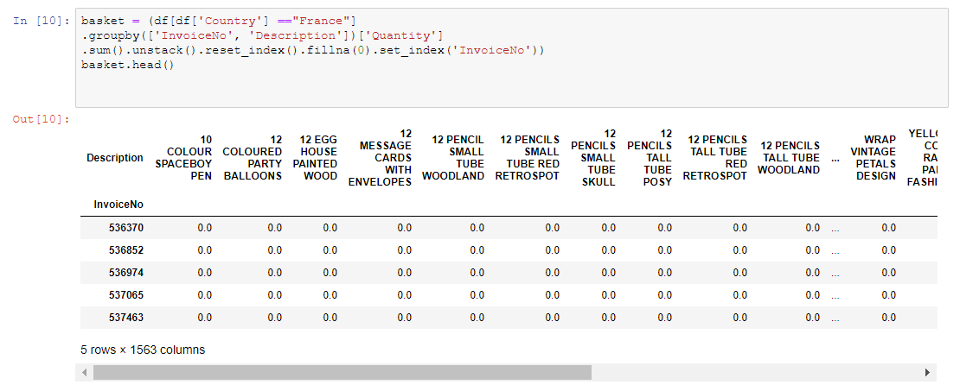

**7-8:**

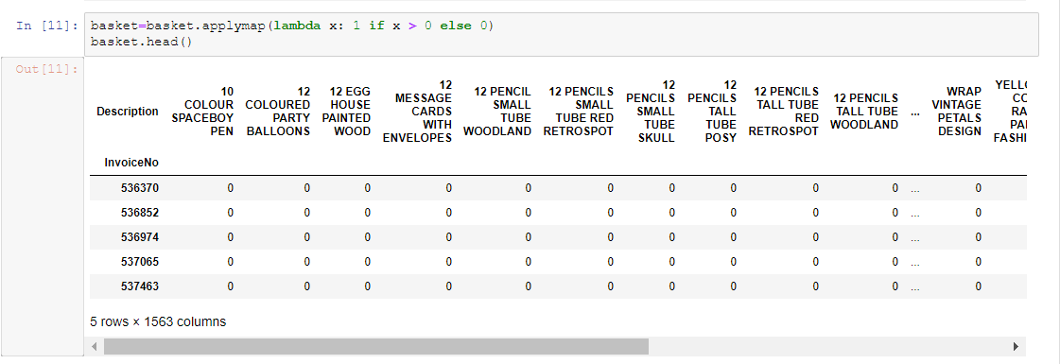

**7-9:**



**7-10:**

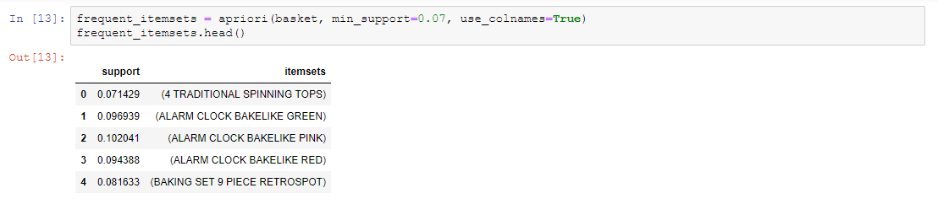

**7-11:**

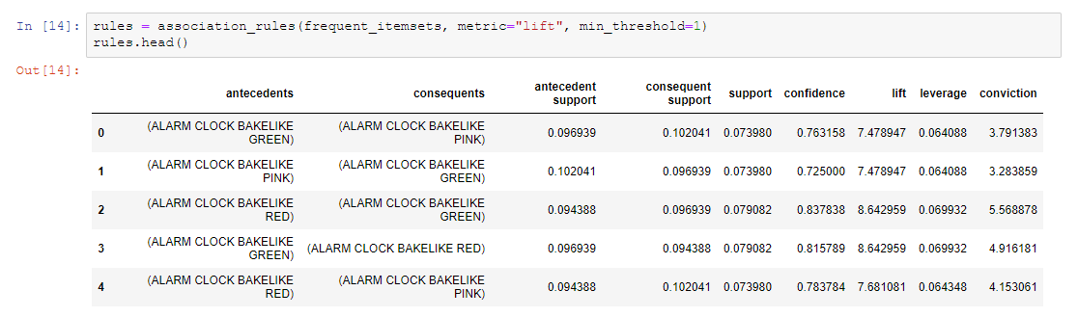

**7-12:**

